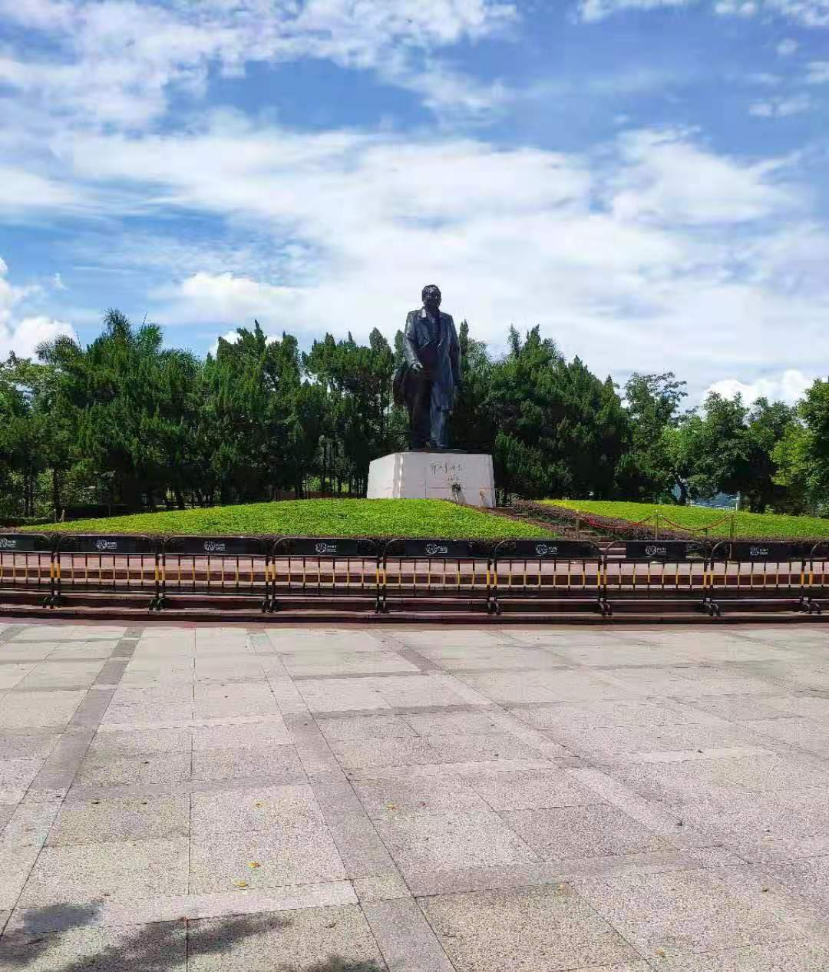
邓小平同志是世界公认的中国社会主义改革开放和现代化建设的总设计师，邓小平铜像矗立于深圳莲花山公园的山顶，身姿挺拔，气质非凡,是我们瞻仰缅怀伟人，饱揽市区，中心区美景。邓小平同志大步向前迈步的姿态，寓意着深圳改革开放的步子要迈得更大一些。

